Управление образования администрации города Хабаровска муниципальное автономное дошкольное образовательное учреждение «Центр развития ребенка - детский сад №167 «Родничок» г. Хабаровск

Развлечения для детей младшей группы

«Веселый ручеек»

Составила: А.А. Богатыренко
музыкальный руководитель

Август – 2020 год

Звучит песня «Сказочное лето» дети змейкой заходят в зал, встают в круг.

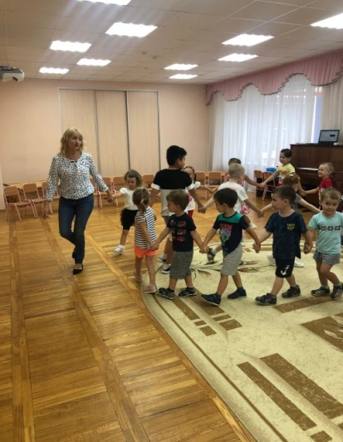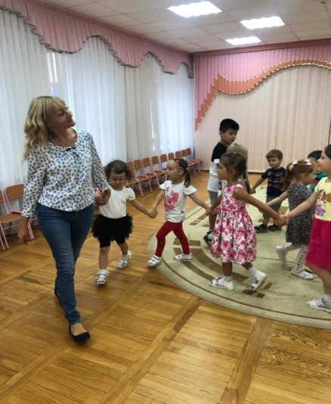

Музыкальный руководитель:
Долгожданная пора! Детвора кричит: «Ура!»
Что ж за радость это? Наступило ….
Дети: Лето!
Музыкальный руководитель:
Отгадайте ка ребятки мою загадку.
Кто бежит по горным склонам,
Тараторит сам с собой
И в густой траве зелёной прячет хвостик голубой?..
Дети: Ручеек.
Звучит музыка, выбегает ручеек, змейкой оббегает детей.
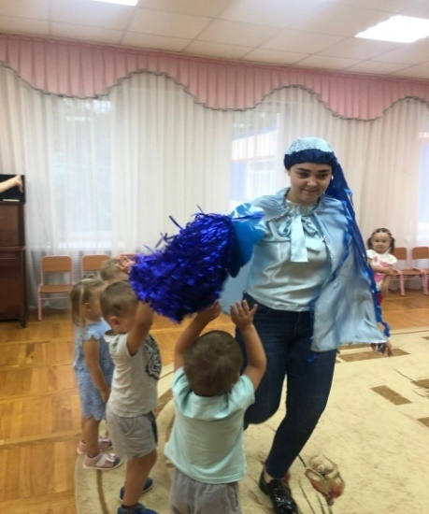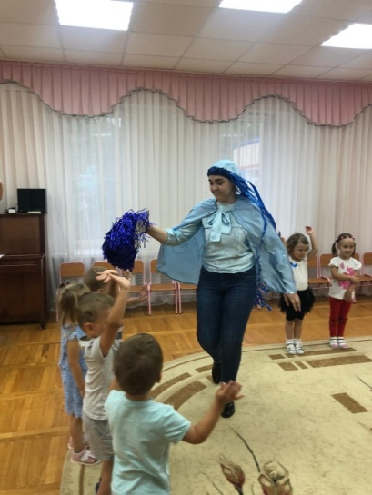

Исполняется песенка ручейка
Ручеек:Я веселый ручеек
Бегу я как по лесенке, по камушкам звеня,
издалека по песенке узнаете меня…
Мне не сидится, не лежится,
Я – очень быстрая водица.
Стоять совсем я не могу –
И с горных склонов вниз бегу…
Музыкальный руководитель:
Здравствуй, ручеек, под тобой блестит песок.
Весел ты, хоть неглубок, ручеек ты, ручеек.
Ручеек: День сегодня необычный, удивить хочу я вас
В путешествие большое мы отправимся сейчас.
Проводится музыкальная игра «Веселые сапожки»
Эх, веселые сапожки все шагали по дорожке.
Все шагали по дорожке эх, веселые сапожки. (шагают по кругу)
Каблучком стучали, на танец приглашали.
На танец приглашали, и каблучком стучали.(стучат каблучком).
Музыкальный руководитель:
Вдруг увидали кошку и побежали ножки.
(разбегаются по залу).
Музыкальный руководитель:Ручейку сказали:
Дети: «Мы кошку напугали»
(закрывают глаза руками и присаживаются на корточки)
Ручеек: Вокруг меня вставайте и песню запевайте.
Исполняется песня «Буль- буль, ручеек» Я. Жабко
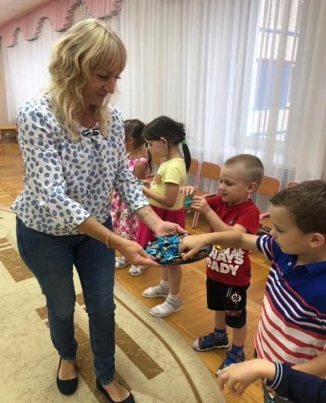
Музыкальный руководитель:Как жарко и хочется пить!
Ручеек: Я бы тоже не отказался от холодной водички.
Музыкальный руководитель:Ребята сейчас тебе в этом помогут.
Проводится игра «Пей водичку ручеек»
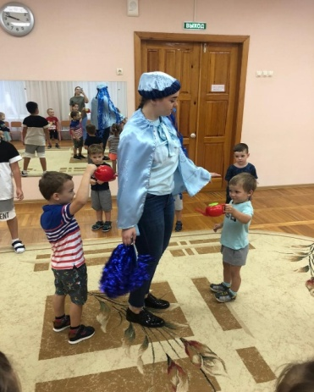
Ручеек: Жарким днем лесной тропой, звери шли на водопой.
За мамой лосихой топал …
Дети: Лосенок. (идут топающим шагом под музыку)
Ручеек: За мамой лисицей крался…
Дети: Лисенок (идут на носочках под музыку)
Ручеек:За мамой ежихой катился
Дети: Еженок (идут в приседе под музыку)
Ручеек:За мамой медведицей шел
Дети: Медвежонок (идут вперевалочку под музыку)
Ручеек:За мамой белкой скакали
Дети: Бельчата (подскоки под музыку)
Ручеек:За мамой зайчихой косые …
Дети:Зайчата (прыгают на двух ногах под музыку)
Ручеек:Волчица вела за собою …
Дети: Волчат (идутобычным шагом под музыку)
Ручеек:Все мамы и дети напиться хотят.
Музыкальный руководитель:
Ребята, к какому большому озеру мы с вами пришли.
Ручеек: Какие красивые рыбки плескаются в воде
Рыбок в руки мы возьмем, с ними вместе поплывем.
Проводится игра «Налови рыбок»
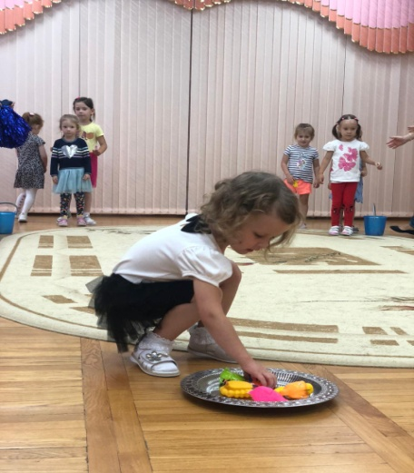
Музыкальный руководитель:Молодцы, много рыбки наловили.
Будем ребята вместе играть, про веселого ручейка песню напевать.
Исполняется песня «Ручеёк» З. Роот.
Ручеек:Громче музыка играй, на игру нас приглашай.
Сейчас все ребята превратятся в маленькие капельки моего ручейка.
Звучит музыка
Ручеек:Капельки были очень шустрыми, веселыми, непоседливыми и прыгали весь день по дорожке. (дети прыгают)
Стало им скучно прыгать по одиночке. Собрались они вместе и потекли маленькими ручейками (капельки составляют ручейки по 2или 3 человека)
Встретились ручейки и стали большой речкой.
(капельки встают в одну цепочку, за «Ручейком», двигаются змейкой, изображая речку)
Текла, текла река и попала в большой - пребольшой океан.
(дети перестраиваются в хоровод и двигаются по кругу)
Плавали, плавали капельки в океане, пригрело солнышко, стали капельки лёгкими, потянулись вверх и испарились под лучами солнца.
(вытягивают руки вверх и машут солнышку)
Игра повторяется 2 раза.
Ручеек: Я речки маленький сынок, голубой ручеек.
Я бегу, тороплюсь, к синей речке я хочу.
Побыстрее прибежать, маму речку повидать.
Отпускаете, друзья, вы меня! (убегает)
(дети машут вслед ему рукой)
Музыкальный руководитель:
Синей лентой ручеёкпрямо в речку с горки -скок!
Понесла его река и не стало ручейка...(машут ему вслед рукой)
До свиданья,путь далёк...Мчится быстрый ручеек,
Синей лентой вьётся и песенка поется!
Исполняется песня «Улыбка» В. Шаинского, М. Пляцковского

